Конспект ОД в старшей группе на тему: «Прошлое и настоящее нашего района»
Цель: Знакомство детей с прошлым и настоящим Октябрьского района, с его достопримечательностями.
Задачи:
- закреплять знания о родном городе;
- учить узнавать знакомые места на слайдах;
- прививать любовь к малой родине;
- воспитывать у детей патриотические чувства;
- формировать познавательный интерес к истории своего края.
Интеграция образовательных областей
• Познавательное развитие.
• Социально-коммуникативное развитие.
• Художественно-эстетическое развитие.
Оборудование: слайды «Достопримечательности нового и старого Тамбова, фото, каталог достопримечательностей «Тамбовщина - Родина твоя!», гимн Тамбову.
ХОД ЗАНЯТИЯ
Воспитатель: Ребята, сегодня мы с вами будем беседовать о родном городе. Что мы называем Родиной? (место, где родились, живем, ходим в детский сад, где живут наши мамы, папы, друзья).
Воспитатель: Любить, ребята, можно только то, что хорошо знаешь. Чем больше мы будем знать о своем родном городе, тем больше будем его любить. Скажите, как можно путешествовать по городу? (на машине, автобусе). Мы сегодня отправимся в виртуальное путешествие по старому и новому Тамбову. В нашем городе Тамбове, есть главная улица – это улица Советская. А как раньше называлась эта улица? (ответ детей - Большая). Какие достопримечательности есть на улице Советской? Кто может подсказать? Мы пойдем по ней и остановимся у самых разных зданий. Пройдемся и по другим улицам нашего города. Итак, в путь!
Начнем мы наше путешествие с огромного дворца спорта "Кристалл". Дворец спорта предназначен для свободного катания на коньках и занятий спорта: фигурное катание, хоккей. Это молодое здание, в нем начинали заниматься ваши родители, а бабушки и дедушки катались на коньках на стадионе "Спартак", который и сегодня ждет своих спортсменов и любителей здорового образа жизни.
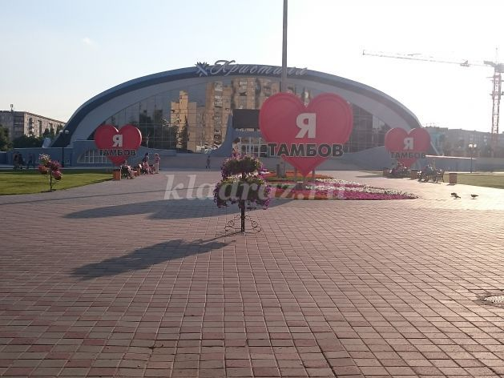
На углу улиц Советской и Московской воздвигнут Мемориал «Тамбовский колхозник» или «Танк» - знаменитый Т-34, возведенный на деньги, собранные жителями Тамбова для Красной армии в годы войны. На памятнике выбиты слова благодарности колхозникам.
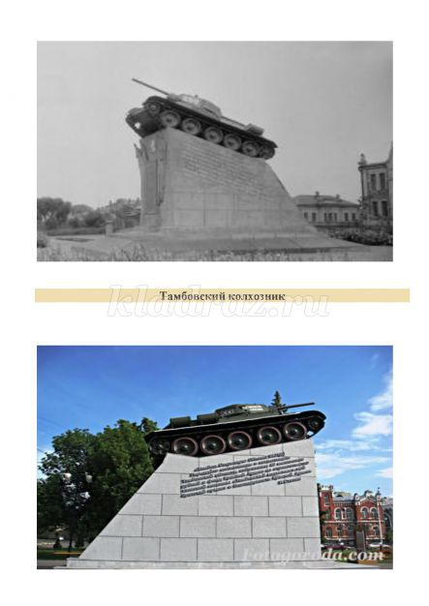

Напротив Вечного огня находится Спасо-Преображенский Кафедральный собор. В годы советской власти здание Спасо-Преображенского Кафедрального собора было передано тамбовскому краеведческому музею. В главном куполе храма был размещен планетарий.
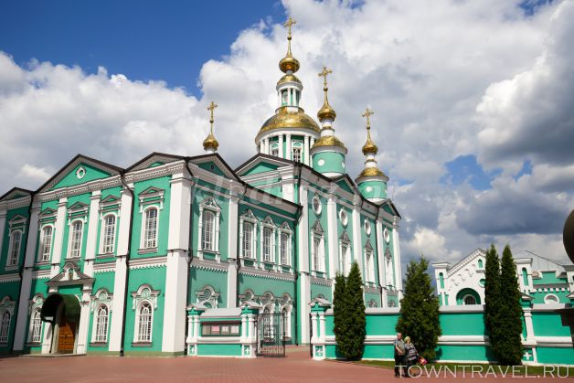
Мы прошли мимо зеленого уголка, что на улице Советской. Это место где вы любите играть и отдыхать с родителями. Узнаете? Это любимый парк жителей нашего города. Предлагаю поиграть и отдохнуть...
Физкультминутка
Утром солнышко встает (руки вверх)
Всех на улицу зовет.
Выхожу из дома я, - (ходьба на месте)
Здравствуй, улица моя.
Я пою – и в вышине
Подпевают птицы мне.
Травы шепчут мне в пути: (приседания)
Ты скорей, дружок, расти.
Отвечаю травам я,
Отвечаю ветру я,
Отвечаю солнцу я, -
Здравствуй, Родина моя! (хлопки в ладошки)
Если мы перейдем на противоположную сторону, то увидим на Соборной площади монумент Славы павшим в ВОВ. Монумент представляет собой большое бетонное кольцо, поднятое над землёй на четырёх гранитных столбах. Внутренняя сторона кольца украшена скульптурными барельефами и памятными надписями. В центре монумента зажжен Вечный огонь.
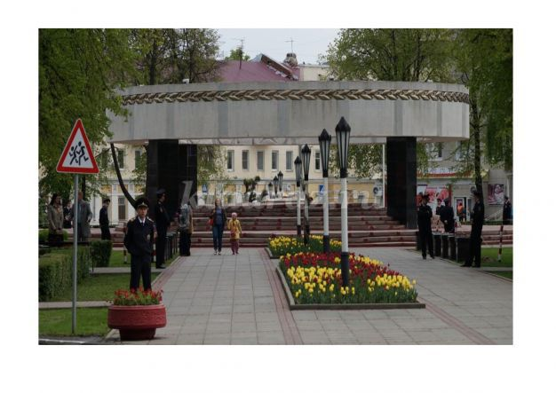
Воспитатель: Продолжаем путешествие.
Сейчас ребята вам почитаю стихи тамбовских авторов:
Ты в сердце России, мой славный Тамбов.
Край стройных березок, степей и лесов.
Край красной рябины и белых снегов.
Ты в сердце России, мой славный Тамбов.
По всей моей жизни течет речка Цна,
Весной полноводна и сердцу мила
Я много найду для тебя добрых слов,
Как верю в тебя, как люблю свой Тамбов.
Я вижу мой город над речкою Цной
Красивый, счастливый, всегда молодой
Растут новостройки, блестят купола
Живу я в Тамбове и этим горда!
Воспитатель: Скажите мне, а на какой улице находится наш детский сад. (Куйбышева). А раньше эта улица называлась - Хлебная. Как думаете почему? (ответы детей).
А еще в нашем районе находиться парк Победы - самый большой по площади из тамбовских парков. Он был разбит к 50-й годовщине Победы. На переднем плане представлена выставка боевой бронетехники. В центре парка в тёплое время года действует светомузыкальный фонтан. Особой достопримечательностью парка стал Памятник Ветерану-победителю установленный на площадке перед фонтаном. Памятник представляет собой бронзового ветерана сидящего на скамейке и держащего на руках маленькую девочку. С другой стороны парка, перед лицеем №14 на высокой стелле установлен боевой самолёт. Рядом с парком, установлен монумент в память воинам, погибшим в Афганистане. Они воевали, когда в нашей стране был мир и покой. Монумент представляет собой плиту с именами наших земляков погибших при исполнении интернационального долга.

С уважением, Марина Алексеевна!
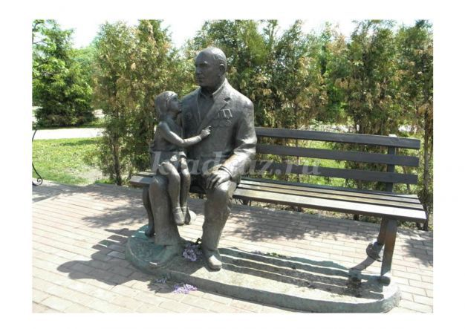

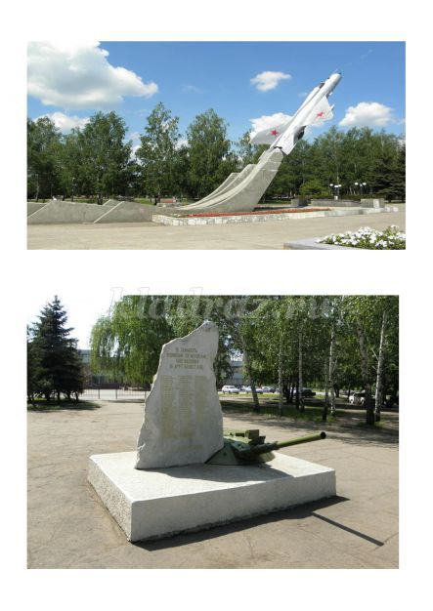
Вот и подошла к концу наша экскурсия. Но это далеко не все достопримечательности нашего города, мы обязательно еще будем путешествовать.

